RESULTADOS GRAFICADOS

1.
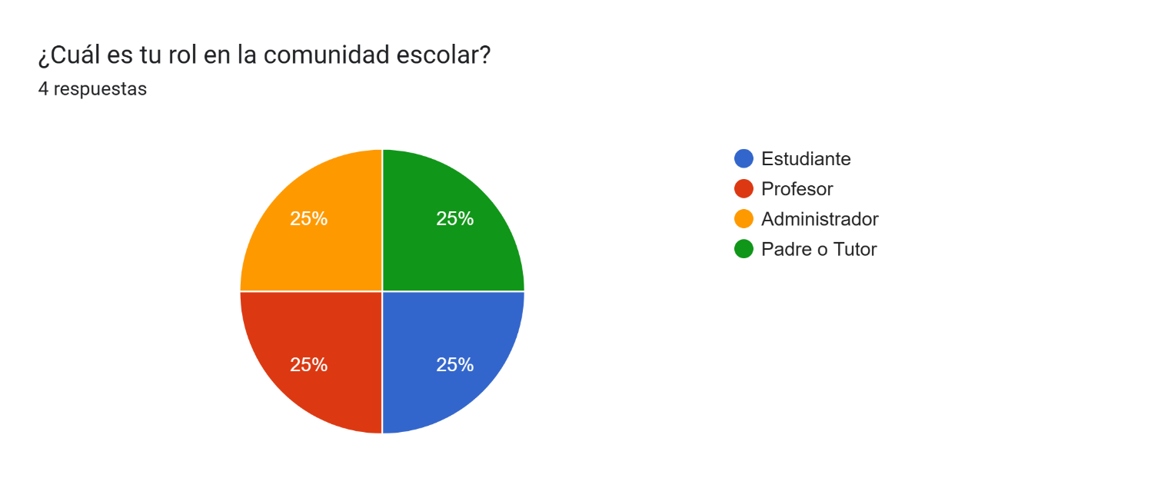
2.
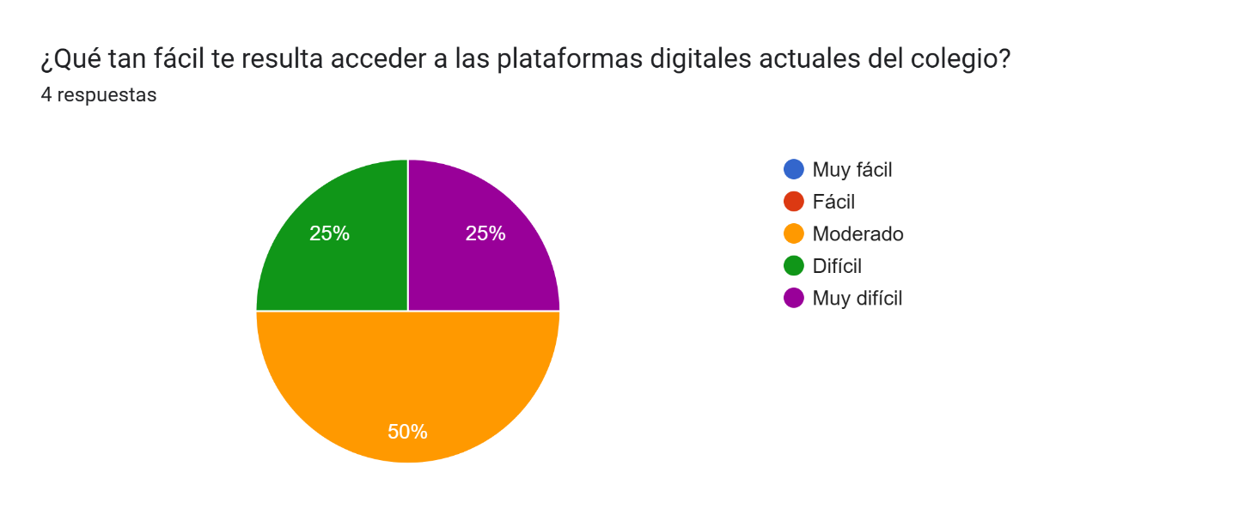

3.
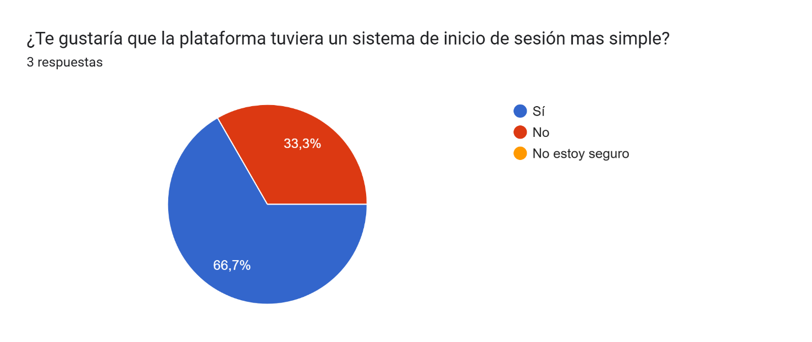
4.
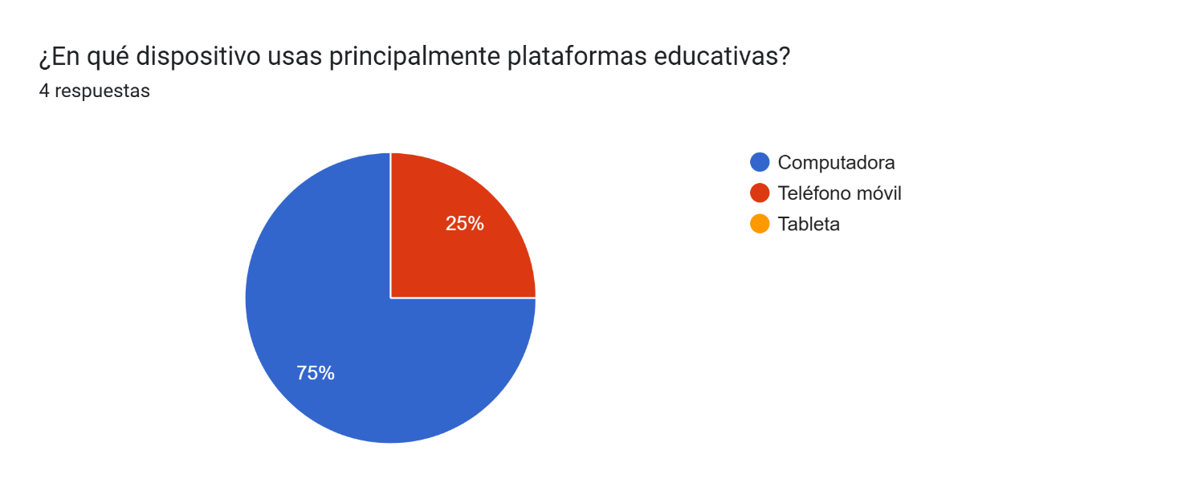
5.
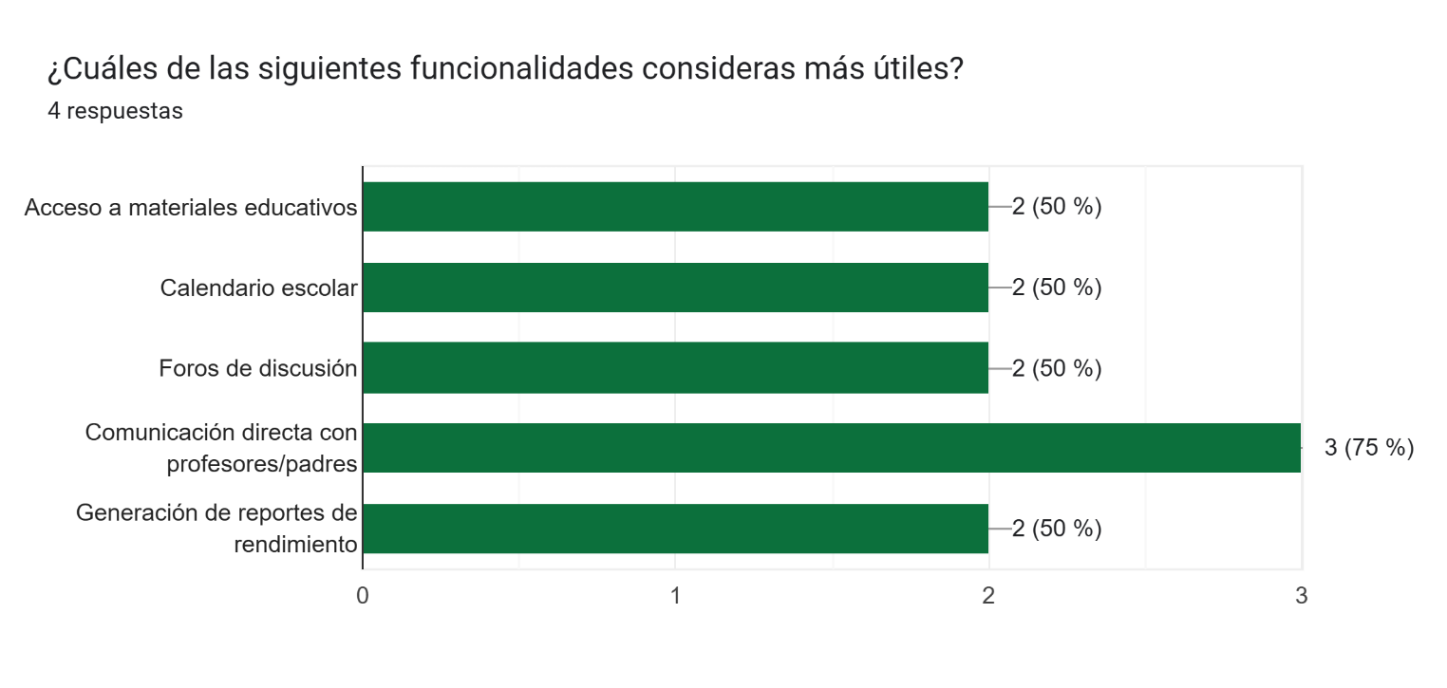
6.
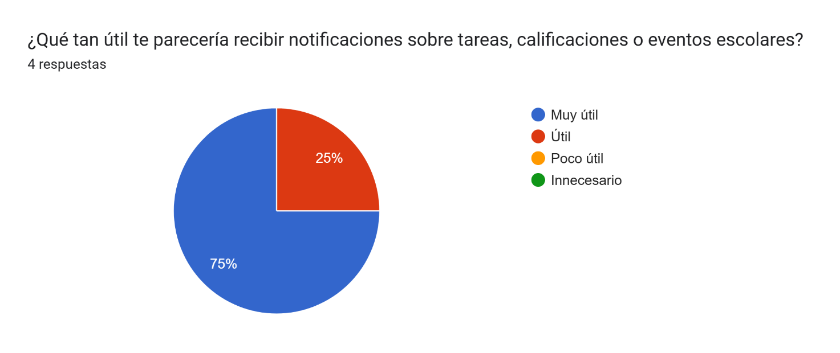

7.
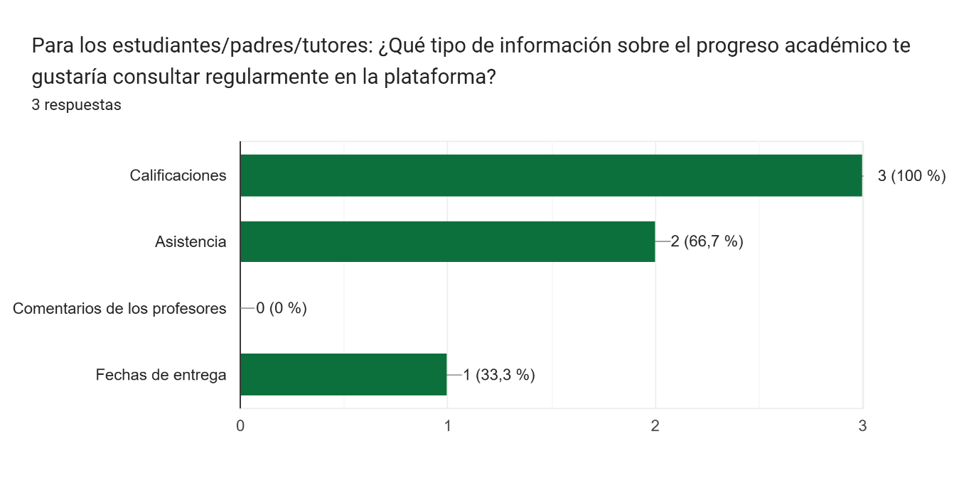
8.
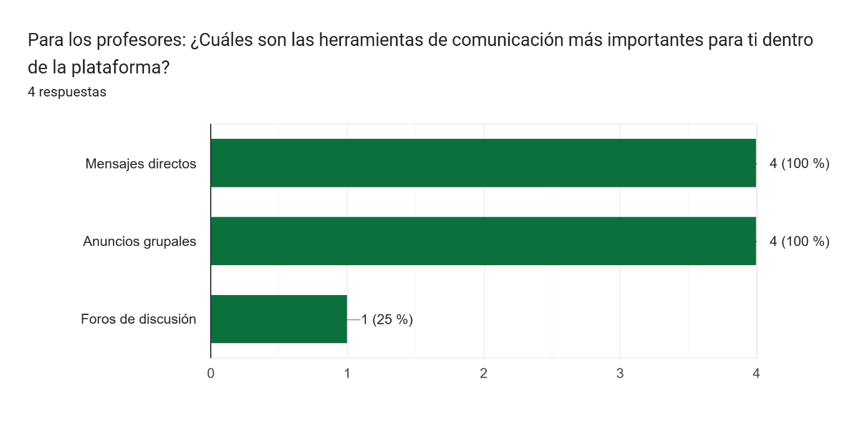

9.
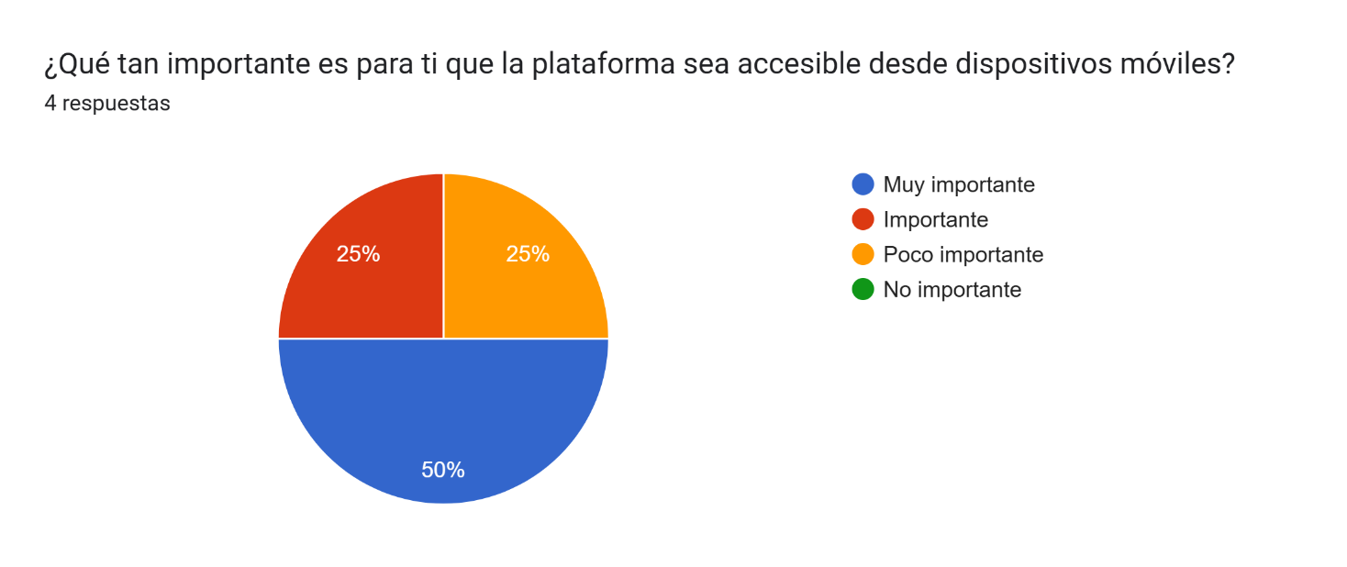
10.
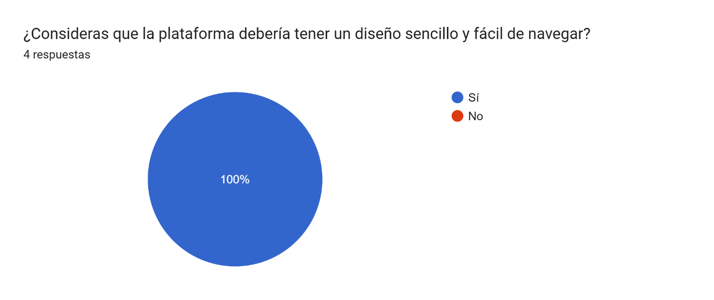

11.
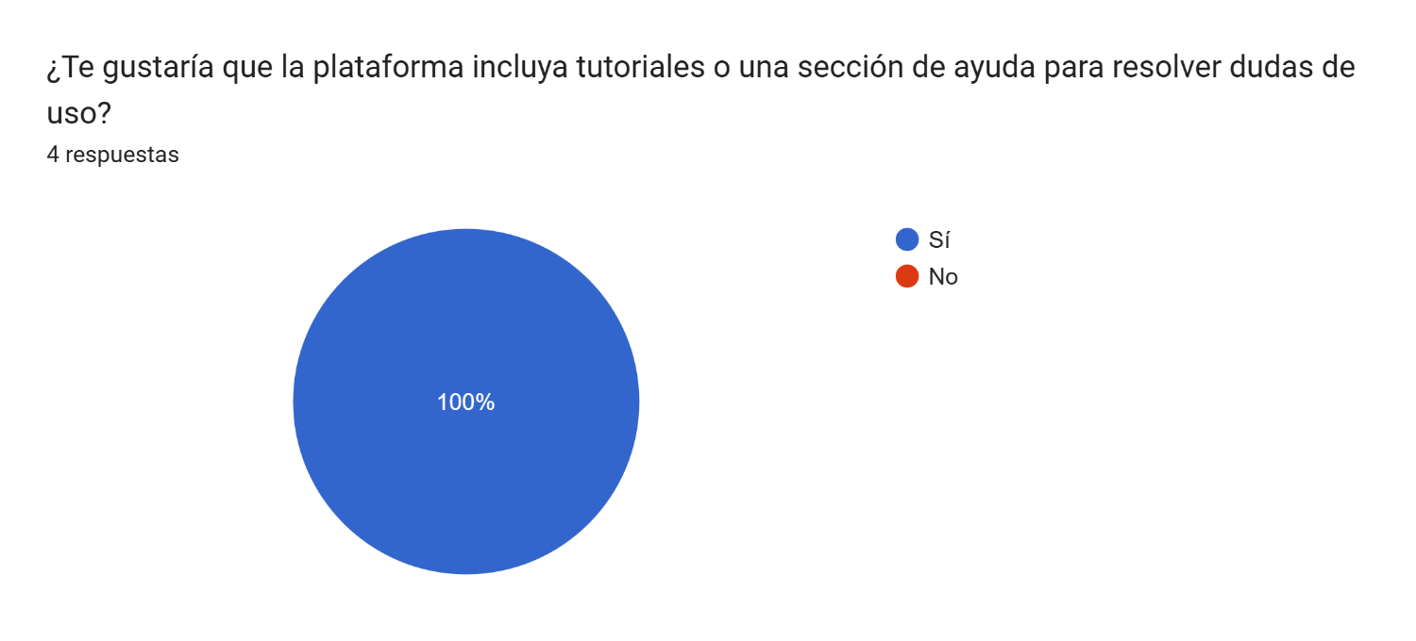
12.
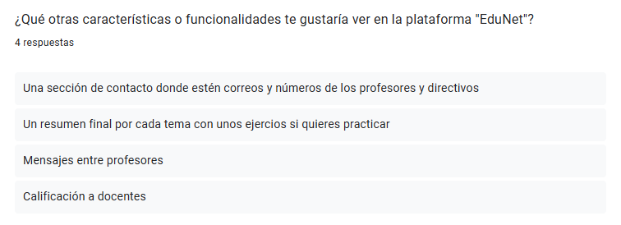

13.
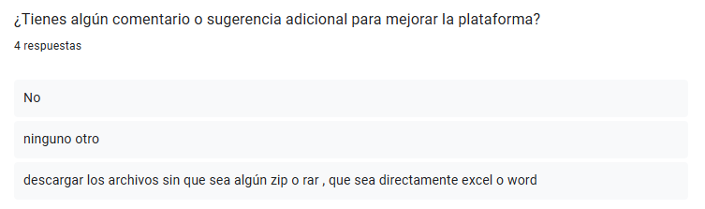

Conclusiones:
- Las funcionalidades de comunicación, acceso a materiales y seguimiento de calificaciones son altamente valoradas.
- Existe una fuerte preferencia por una experiencia de usuario más fluida y accesible desde cualquier dispositivo, especialmente móvil.
- La integración de recursos de soporte (como tutoriales) y funcionalidades adicionales como la mejora en los formatos de archivo es importante para satisfacer las necesidades de los usuarios.
- Las funcionalidades más solicitadas se centran en el acceso a materiales educativos, calendarios escolares, reportes de rendimiento, y notificaciones de tareas y calificaciones
- La comunicación directa entre estudiantes, padres y profesores es necesaria como resultado de la encuesta a los usuarios, lo que sugiere que la plataforma debe seguir potenciando herramientas de comunicación

